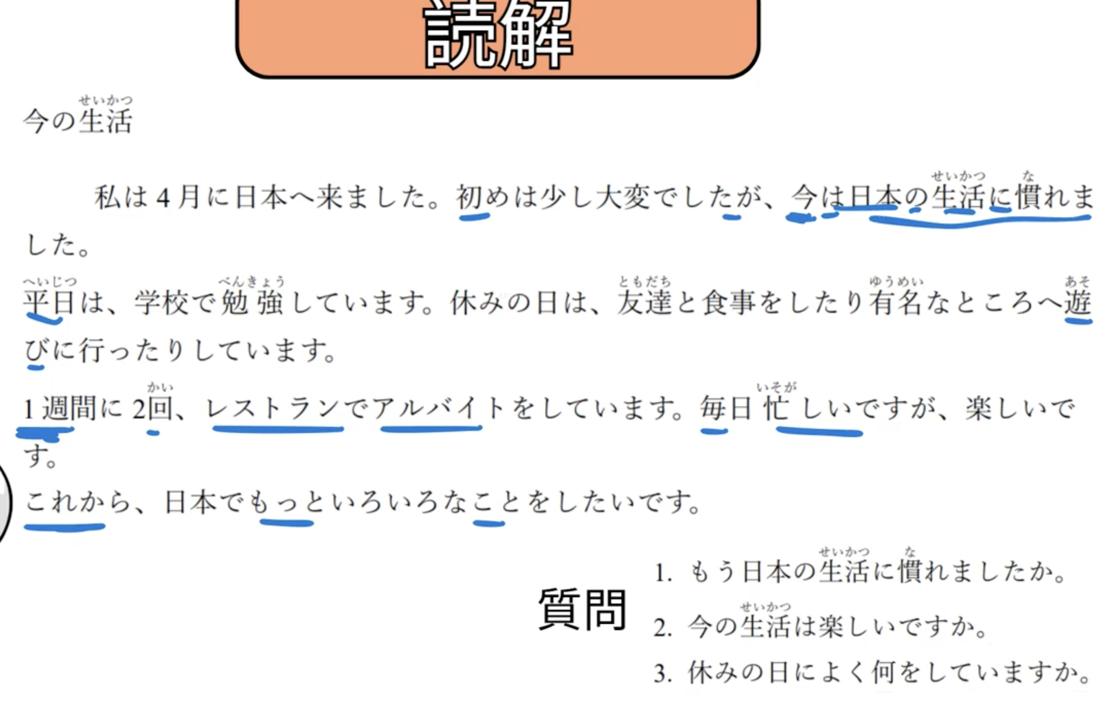
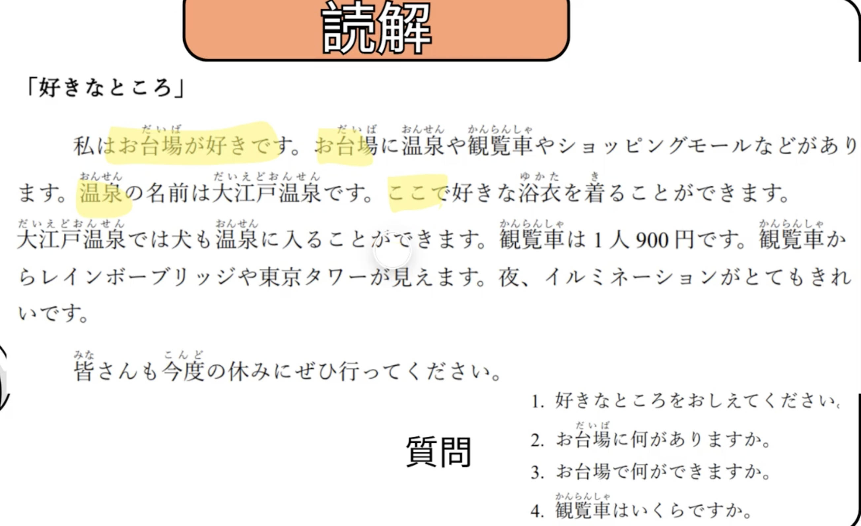
LESSON 8
- Aさんはどこにすんでいますか。
HCMにすんでいます。
- Aさんは兄弟がいますか。
はい、兄が二人います。
- ペットがいますか。
N が + Số lượng + います。
- Aさんはお姉さんがいますか。
いいえ、いません。
- お父さんはなにをしていますか。(Hỏi đang làm nghề gì)
お母さんはなにをしていますか。
お姉さんはなにをしていますか。
お兄さんはなにをしていますか。
- お父さんはどの人ですか。(Có thể dùng nối câu くて・で)
VD: Anh trai tôi thì giỏi bóng đá và đẹp trai
兄はサッカーが上手で、かっこいいです。
- Mô tả tính cách của 1 người nào đó
どんな人ですか
例:
Bố tôi là 1 người hiền lành và tốt bụng
父はやさしくてしんせつな人です。
- あげますーもらいますーくれます (Tặng, nhận, cho tôi)
日本人の友達がいますか。どんな人ですか。
―はい、います。日本人の友達はまじめであたまがいい人です。
- お母さんの誕生日になにをあげましたか。
―はなをあげました。
- あなたの誕生日に何をもらいましたか。
―父にとけいをもらいました。

LESSON 9
- しゅみはなんですか。
Vることです
例:
Sở thích của tôi là xem bóng đá
私のしゅみはサッカーをみることです。
- いつも よく あまり ぜんぜん ときどき
よく、いつも、ときどき: Khẳng định
あまり、ぜんぜん: Phủ định
ときどき: 2 lần よく: 3 lần trở lên
Aさんはよくサッカーをしますか。
―はい、よくします。
―いいえ、一週間に１回します。
―いいえ、あまりしません。
- Liệt kê hành động

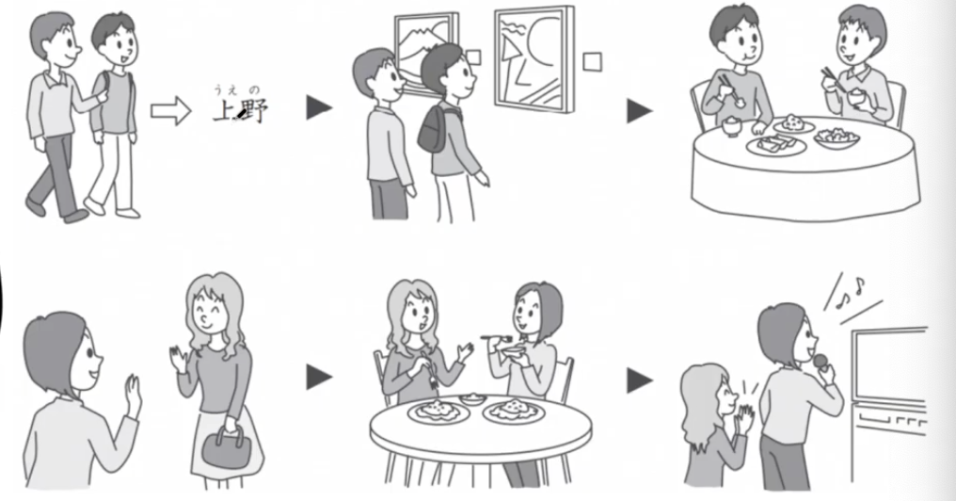
Dùng thể て

LESSON 10
- Bạn đã làm gì chưa
もう〜ましたか。
もうバスのチケットをよやくしましたか。
―はい、よやくしました。
―いいえ、まだよやくしていません。
- 見えます
聞こえます
へやから何が見えますか。
何が聞こえますか。
―富士山が見えます。
―とりのなきごえがきこえます。
- Làm gì đó có được không
〜てもいいですか。
ここにすわってもいいですか。（はい、どうぞ。）
まどをあけてもいいですか。（すみません、ちょっと。。。・あついですから）
- Xin đừng làm gì đó Dùng Vない
〜ないでください。
まどをあけないでください。
たたないでください。
ここにゴミをすんてないでください。
Vない = Vません

LESSON 11
- 休みの日、よく何をしていますか。
Ngày nghỉ bạn thường làm gì
Nên dùng Vたり、Vたり＋しています。
―おんがくをきいたり、ゲームをしたりしています。
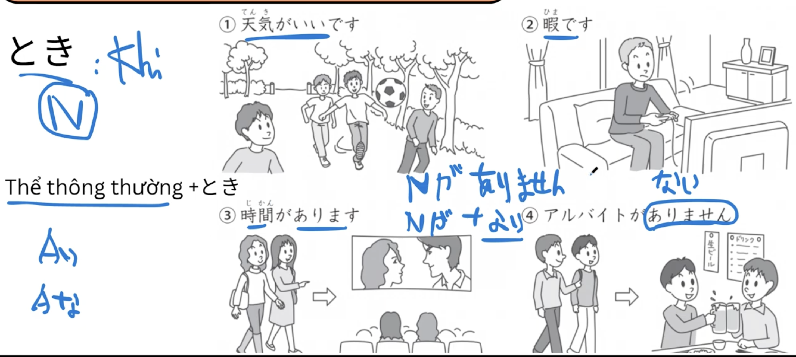
Động từ: Thể thông thường + とき
Tính từ đuôi い: Giữ nguyên い + とき
Tính từ đuôi な: Giữ nguyên な + とき
Danh từ: Danh từ + の + とき

Tenki ga ii toki, sakkaa o shimasu
Hima na toki, geemu o shimasu
Jikan ga aru toki, eiga o mimasu
Arubaito ga nai toki, tomodachi to o-sake o nomimasu

